Уважаемые родители!
Сегодня мы с Вами поговорим о профилактике плоскостопия у детей
Плоскостопие наиболее часто формируется в детском возрасте и по мере взросления способно негативно повлиять на всю последующую жизнь человека. При развитии плоскостопия отмечается нарушение опорной функции в нижних конечностях, что способствует ухудшению процессов кровообращения, появлению болей, а иногда даже судорог в области ног.
При этом стопа холодная и синюшная, а ее уплощение оказывает влияние на осанку ребенка, положение позвоночного столба и тазовых костей. При плоскостопии изменяется походка. Она становится неуклюжей и напряженной. При передвижении дети громко топают и выполняют хаотичные движения руками, подгибая ноги в коленях.
В дошкольном возрасте стопа интенсивно формируется, поэтому так важна профилактика плоскостопия у детей дошкольного возраста, помогающая избежать различных по своей тяжести функциональных нарушений. В этот период времени организм ребенка наиболее пластичен, и вполне возможно остановить развивающееся плоскостопие, а также исправить неправильное формирование стоп при помощи укрепления связок и мышц стоп.

Анатомические особенности стопы
Состояние стопы влияет на легкость при ходьбе, плавность передвижения и количество энергозатрат. Строение стопы позволяет сохранить опору и амортизацию во время ходьбы. Основную часть стопы составляет костная ткань, которая соединена суставами, мышцами и связками.
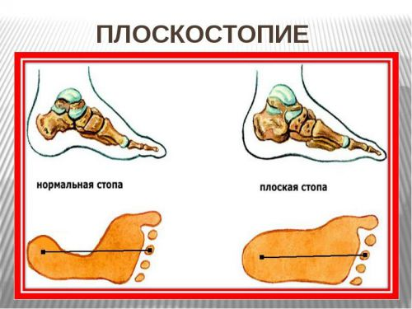
Отпечаток стопы (следа) на плантограмме, показывающий нарушение рессорной функции
Стопы ребенка значительно отличаются от взрослого. В течение первых лет жизни малыша большую часть стопы составляет хрящевая ткань, связочный аппарат более эластичен и растяжим, а мышцы не обладают достаточной силой.
Помимо этого, нагрузка на опорную часть стоп намного больше, в сравнении с взрослым человеком, за счет увеличения массы тела к размеру ноги. Если сравнивать стопу ребенка и взрослого человека, то у детей она кажется более неуклюжей, тяжелой и плоской. Однако до трехлетнего возраста это вполне естественно, потому, что выемки свода стоп у детей этого возраста заполнены жировой мягкой подушечкой, маскирующей анатомически правильную основу кости.
В том случае, когда в одном из сводов стоп наблюдается спад из-за мышечного ослабления, нагрузка распределяется по другим точкам. При этом они испытывают усиленное давление, ведущее к деформированию стоп и развитию определенной стадии заболевания.

Причины неправильного формирования стопы
Перед тем как выработать методику для лечения и профилактики плоскостопия у детей, важно знать причину его возникновения. Как правило, врожденные изменения стоп наблюдаются крайне редко. Такие последствия являются результатом перенесенного рахита и ранними перегрузками организма.
Главными причинами развития плоскостопия у детей являются:
- избыточный вес ребенка;
- раннее начало ходьбы и становление ребенка на ноги;
- наследственная предрасположенность;
- травмы различного характера;
- длительное хождение без обуви по гладкой и твердой поверхности;
- неправильная обувь;
- осложнения после полиомиелита и рахит;
- усиленные физические нагрузки, не соответствующие возрасту малыша.
Одной из наиболее важных причин развития плоскостопия у детей в дошкольном возрасте является неправильно выбранная обувь (слишком тесная или, наоборот, свободная). Особенно опасно покупать детскую обувь «на вырост», позволять ребенку носить теплую обувь в помещении и т. д. Кроме того, обувь обязательно должна быть с фиксирующим задником, для поддержки стопы и выработки правильной осанки.

Профилактика плоскостопия
Для успешного выполнения профилактики плоскостопия рекомендуется задействовать весь комплекс мероприятий, включая физические упражнения, природные условия и гигиенические процедуры.
Природно-оздоровительные профилактические мероприятия по предупреждению плоскостопия включают в себя
- хождение детей без обуви (босиком) по естественной поверхности (трава, грунт, песок, галька и т. д.), что позволяет выработать тактильную и функциональную способность стоп.
Гигиенические мероприятия предусматривают правильный выбор обуви для обеспечения анатомического положения стоп.
Правила для выбора обычной обуви.
- Нужно приобретать для ребенка только башмаки из натуральных материалов, мягкие изнутри. Обувь не должна натирать, хорошо, если она будет иметь дырочки, чтобы нога не потела. Мягким должен быть также ее верх, чтобы малыш не прилагал усилий для сгибания стопы при ходьбе.
- Детям до окончания процесса формирования стопы не рекомендуется использовать туфли без задников. Обувь должна плотно фиксировать стопу, но не сдавливать ее. Особенно внимательно нужно подходить к выбору задника – он должен хорошо поддерживать голеностопный сустав.
- Подошва обязательно должна быть жесткой, рифленой, чтобы не скользила при ходьбе.
- Для детей до 2-3 лет нужно выбирать обувь без супинаторов. В этом возрасте строение стопы такое, что жировая прослойка на ней выполняет роль естественного амортизатора.
- Важно обращать внимание также на каблук: он должен быть обязательно, но не выше 2-3 см.
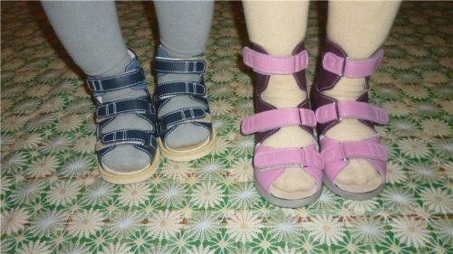
Основная роль в профилактике принадлежит специальным упражнениям, которые позволяют эффективно корректировать первые признаки плоскостопия.

Примерный гимнастический комплекс упражнений
Профилактика плоскостопия может выполняться в соответствии со следующим комплексом упражнений, каждое из которых следует выполнять не менее 10 раз и обязательно в игровой форме:
- «Качели». И.п. сидя на стуле, ноги прямые упором пятки в пол. При специальном отсчете в игровой форме, ребенок подтягивает носочки к себе, а потом опускает их в начальное положение.
- «Хлопки». Исходное положение ребенка – на стуле. Ноги поставлены на пол, а носки разводятся в разные стороны. По команде носки соединяются, выполняя своеобразный хлопок, и отводятся обратно.
- «Барабанщик». Сидя на стуле, ребенок отбивает пальчиками ног ритм стишка, предложенного взрослым.
- «Балет». Ребенок должен сесть на стул, упираясь в нее обеими руками, вытянув обе ноги. Постепенно он подтягивает ноги, одновременно опираясь на пальчики ног. Затем необходимо принять исходное положение, максимально повернув носки внутрь.
- «Паучок». Малышу предлагается обхватить пальцами на ногах обруч (гимнастическую палку), а потом медленно передвигаться по нему, не отрывая пальчиков ног, приставными шагами.
- «Художник». Исходное положение стоя, руки необходимо положить на пояс. Ногами ребенок должен рисовать различные фигуры, не сходя со своего места.
- «Веселый ежик». Упражнение выполняется стоя. Для него понадобится гимнастический мяч, который ребенок будет катать ногами (от носка к пятке) с периодической сменой ног.
- «Улитка». Ребенок стоит, приподнимая пальцы ног и подгибая их, упираясь в пол, постепенно передвигаясь. Затем встает на пятки, приподняв носок и наоборот, а затем опускается на полную стопу.
- «Маляр». Исходное положение – лежа на спине. При этом ребенок водит одной ногой по другой, меняя их.
Игровые элементы позволяют превратить серьезную процедуру в веселое занятие. При этом ребенок запоминает стихи, которые произносит взрослый и в дальнейшем может выполнять гимнастику самостоятельно.
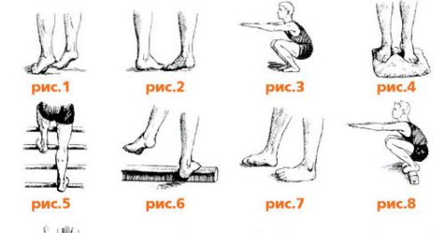
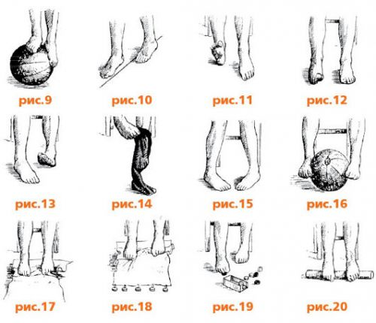
Комплекс гимнастических упражнений, рекомендованных при плоскостопии

Существуют дополнительные способы борьбы с плоскостопием в детском возрасте.
К ним относятся:

Ванна для ног с морской солью
Подготовка к процедуре не занимает много времени. Для приготовления ванны необходимо налить воду (до щиколотки ребенка), растворить в ней немного морской соли, оставив кристаллики на дне ванны, для хождения ребенка по ним до полного растворения. Такой своеобразный массаж является хорошей профилактикой плоскостопия.

Хорошо помогают справиться с плоскостопием различные виды массажа. Лучше всего, конечно, довериться профессионалу.
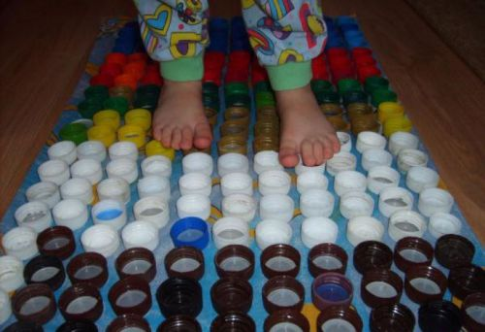
В домашних условиях
можно изготовить специальную массажную дорожку, пришив и наклеив на ее поверхность различные предметы (пуговицы разного размера, тыквенные семечки, бусины и другие материалы). Малыш с удовольствием «путешествует» по сказочной дорожке, при этом массируя стопы.
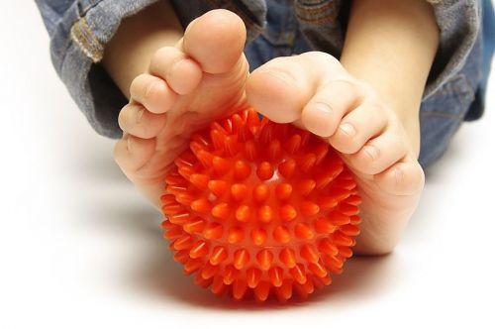

Чем опасно несвоевременно начатое лечение
Врожденное плоскостопие встречается довольно редко и обычно обнаруживается еще до того, как ребенок начинает ходить. Поэтому такую патологию начинают лечить вовремя. Но приобретенная форма заболевания опаснее, так как родители часто не обращают внимания на изменение формы стопы у ребенка. Они не предпринимают никаких мер и не могут связать появившиеся нарушения в состоянии детского здоровья с плоскостопием. Такой подход может привести к печальным последствиям. Ведь стопа выполняет очень важные функции в человеческом организме: она перераспределяет нагрузку и работает как амортизатор, защищая суставы и позвоночник от сотрясений.
Если не начать вовремя лечить плоскостопие, в будущем ребенка ждут неприятные последствия. Прежде всего, это изменение формы ног из-за неправильного распределения нагрузки. Конечности приобретают О-образную или Х-образную форму. Это приводит к образованию косточки на большом пальце, мозолей и натоптышей на стопе. Особенно такое состояние будет беспокоить девочек, так как внешне очень заметно.
Перераспределение нагрузки на нижние конечности вызывает деформацию коленных и тазобедренных суставов. Из-за этого уже в подростковом возрасте может развиться артроз. Но чаще всего невылеченное плоскостопие отражается на состоянии позвоночника.
Изменение походки и снижение амортизационных функций стопы приводит к искривлению осанки, смещению дисков или позвонков. Это вызывает появление болей в спине, развитие остеохондроза, межпозвоночной грыжи и сколиоза.

Уважаемые родители !
Часто во время профилактики и лечения детей от плоскостопия приходится сталкиваться с трудностями. Только Ваше терпение и настойчивость может принести положительные результаты.
Читайте также:
Источник: http://moyaspina.ru/profilaktika/sposoby-profilaktiki-ploskostopiya-detey

Видеовебинар Вы можете посмотреть по ссылке
https://cloud.mail.ru/public/BJtA/wtMPXRXyY

